CALENDAR ASTRONOMIC 2017

Fenomene astronomice în luna iulie
/Datele din acest calendar sunt valabile pentru coordonatele Bârladului/
Latitudine: 46,23°N, Longitudine: 27,67°E

Evenimente

02 iulie – Luna aproape de steaua Spica / constelaţia Virgo / (ora 08)
03 iulie – Pământul se află la afeliu (cea mai mare depărtare de Soare), la
152,1 milioane km (1,016676 UA) / (ora 23)
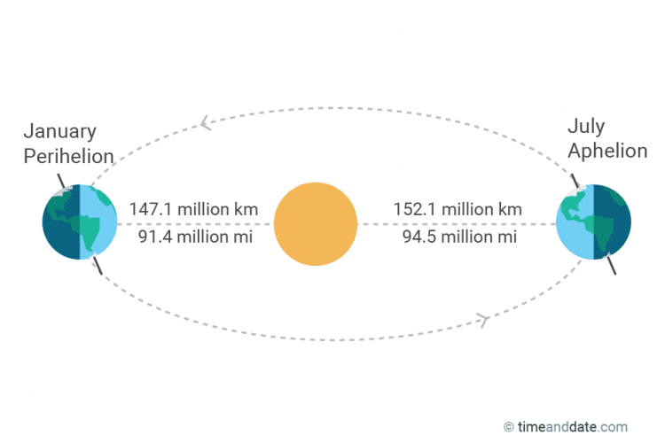
07 iulie – Luna aproape de Saturn (m = +0,1) / (ora 07)
13 iulie – Luna aproape de planeta Neptun / (ora 21)

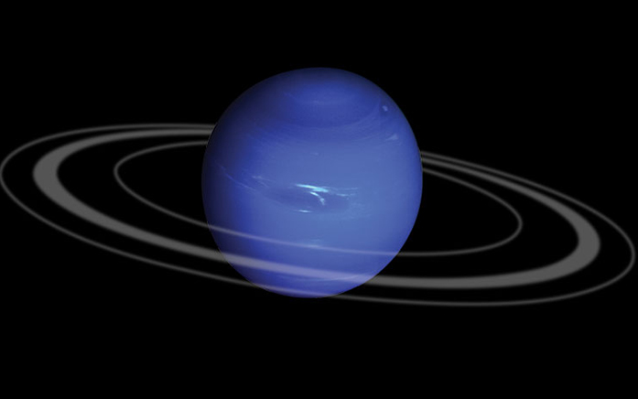

20 iulie – Luna aproape de steaua Aldebaran / constelaţia Taurus / (ora 01)
Ocultaţie vizibilă din sud-vestul Asiei.
25 iulie – Luna aproape de steaua Regulus / constelaţia Leo / (ora 13). Ocultaţie
vizibilă din vestul Indoneziei.
29 iulie – Luna aproape de Jupiter (m = -1,9) / (ora 01)
30 iulie – Mercur (m = +0,4) la elongaţie maximă est / (ora 08)

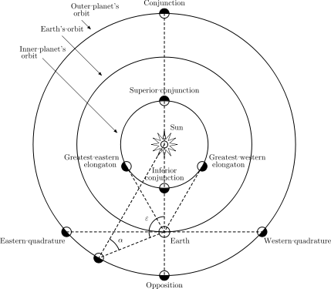

Răsăritul şi apusul planetelor vizibile cu ochiul liber

Ce înseamnă planetă strălucitoare? Prin planetă strălucitoare, înțelegem orice planetă a Sistemului Solar care este ușor vizibilă fără un ajutor optic și care a fost urmărită de strămoșii noștri din timpuri imemoriale. În ordinea lor exterioară de la Soare, cele cinci planete strălucitoare sunt Mercur, Venus, Marte, Jupiter și Saturn.

MERCUR
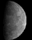
Mercur este vizibil pentru puţin timp după apusul Soarelui. Planeta va ajunge la elongaţie maximă estică pe 30 iulie 2017.

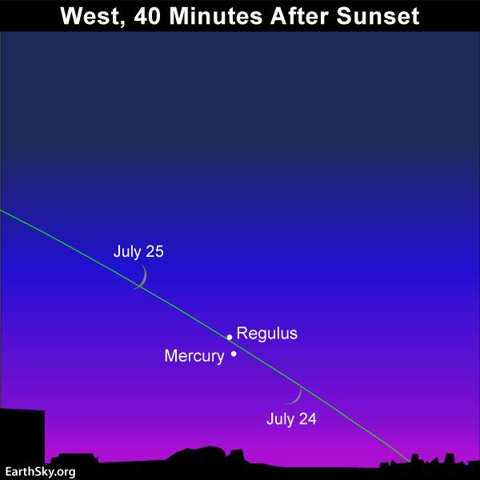

VENUS
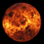
Iulie 2017 reprezintă un moment minunat pentru a vedea planeta Venus spre est strălucind dimineaţa devreme în fața constelației Taurus. Venus este cel de-al treilea cel mai strălucitor obiect ceresc după Soare și Lună. În apropierea planetei se află steaua strălucitoare Aldebaran și roiul de stele Pleiade. În antichitate, astronomii au cartografiat mișcarea lui Venus remarcând schimbarea poziției sale față de stelele zodiacale luminoase, cum ar fi Aldebaran. În mod surprinzător, anticii au descoperit că Venus se întoarce în același loc în fața stelelor de fundal în cicluri de 8 ani. Deci, 8 ani de acum - în iulie 2025 - puteți urmări Venus urmând aproape aceeași cale în fața constelației Taurus pe care această planetă strălucitoare o va lua în iulie 2017.
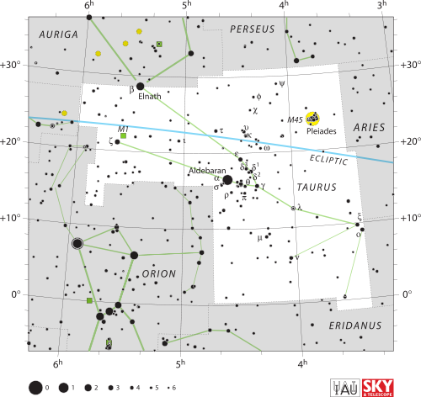
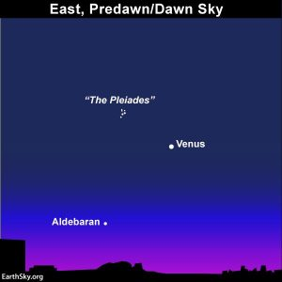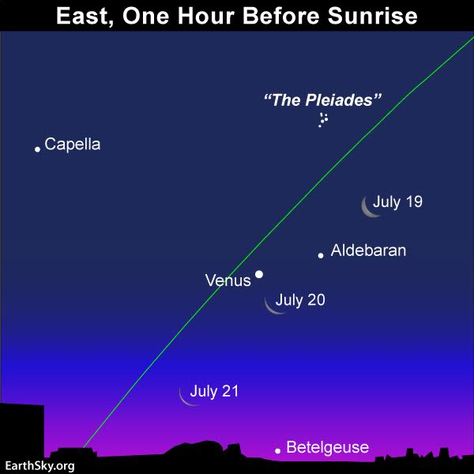

MARTE
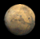
Planeta Marte se pierde în strălucirea Soarelui. Pe 27 iulie, Marte va fi la conjuncție superioară.
JUPITER
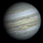
Jupiter va fi in iulie cel mai mai strălucitor corp ceresc pe cerul nocturn.
Din emisfera nordică, Jupiter apare pe cerul de sud-vest la crepuscul.
Jupiter străluceşte în faţa constelaţiei Fecioara, în apropierea stelei Spica. Aşa cum se observă din imaginile de mai jos, Luna se va situa în vecinătatea lui Jupiter.

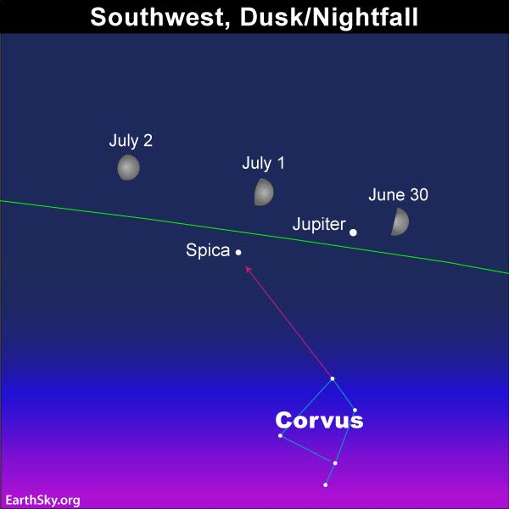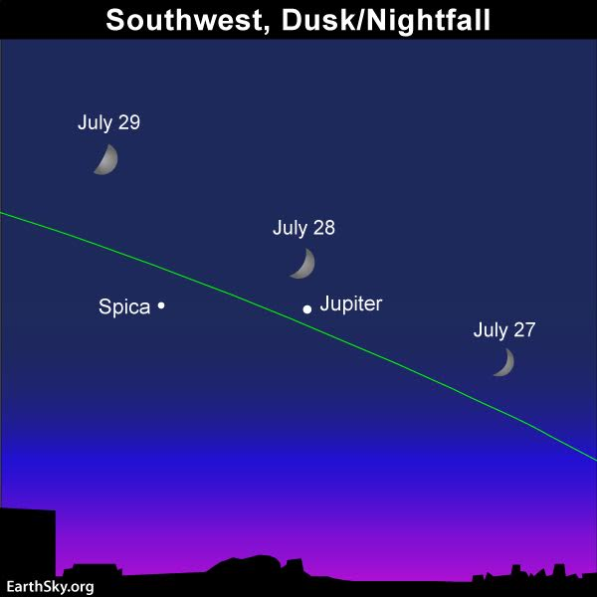

SATURN
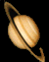
Saturn se observă aproape toată noaptea. În iulie 2017, Saturn strălucește mai mult pe cer la căderea nopții decât în ​​iunie. Mai mult decât atât, Saturn tranzitează - urcă la cel mai înalt punct al nopții - cu câteva ore mai devreme decât în ​​iunie 2017.
Căutați planeta Saturn deasupra orizontului imediat ce întunericul cade. Este la sud-est, așa cum se vede din Emisfera Nordică a Pământului.

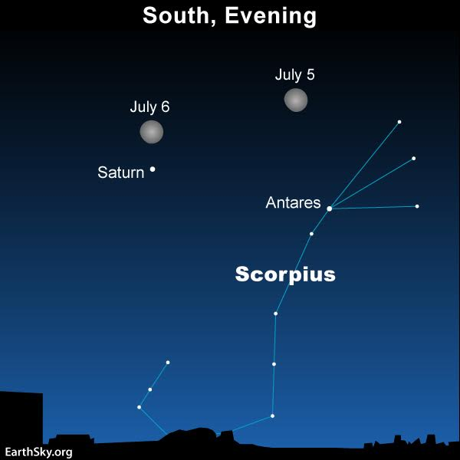

Observarea obiectelor Deep Sky
Obiecte Deep Sky vizibile cu telescopul
M 13 | 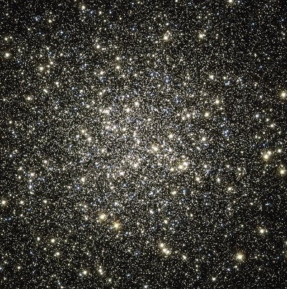 | Roi globular | Constelaţia Hercules
M 92 | 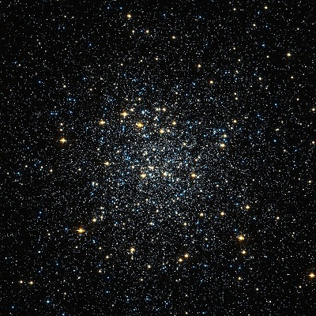 | Roi globular | Constelaţia Hercules
M 11  The Wild Duck Cluster | 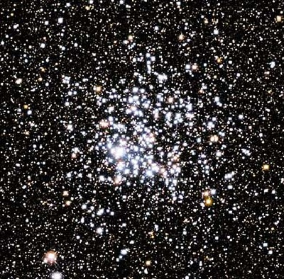 | Roi deschis | Constelaţia Scutum
M 7  The Ptolemy Cluster | 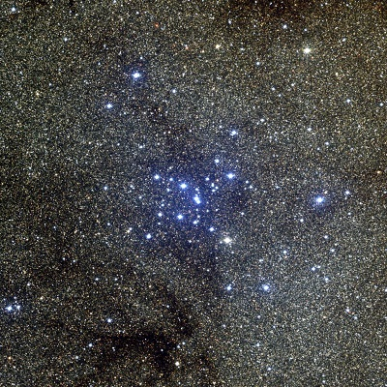 | Roi deschis | Constelaţia Scorpius
M 6  The Butterfly Cluster | 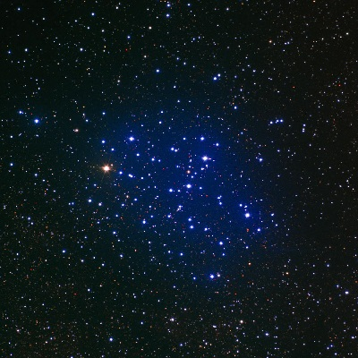 | Roi deschis | Constelaţia Scorpius
M 4 | 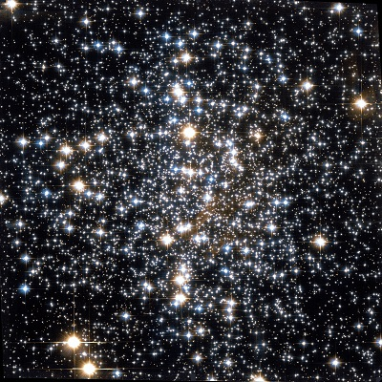 | Roi globular | Constelaţia Scorpius
M 8  Lagoon Nebula | 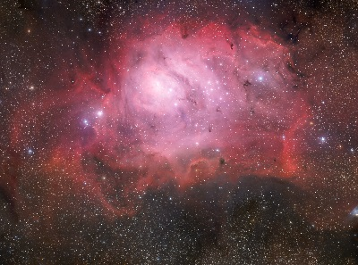 | Nebuloasă de emisie | Constelaţia Sagittarius
M 16  Eagle Nebula | 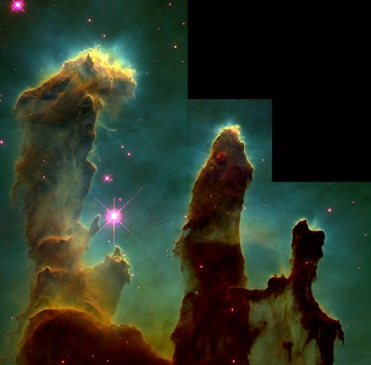 | Nebuloasă de emisie cu Roi deschis | Constelaţia Serpens (Cauda)
M 20  Trifid Nebula | 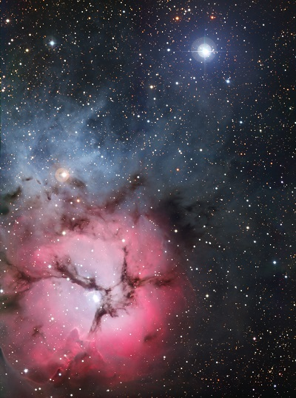 | Nebuloasă de emisie şi reflexie | Constelaţia Sagittarius
Noul Catalog General al Nebuloaselor și Clusterelor de Stele (abreviat ca NGC) este un catalog de obiecte de cer adânc compilat de John Louis Emil Dreyer în 1888 ca o nouă versiune a Catalogului general al Nebuloaselor și Clusterelor de Stele al lui John Herschel. NGC conține 7 840 de obiecte, cunoscute sub denumirea de obiecte NGC. Este unul dintre cele mai mari cataloage cuprinzătoare, deoarece include toate tipurile de obiecte de spațiu adânc și nu se limitează, de exemplu, la galaxii. Dreyer a publicat, de asemenea, două suplimente la NGC în 1895 și 1908, cunoscute sub numele de Cataloagele Index, care descriu încă 5.386 de obiecte astronomice. Noul Catalog General al Nebuloaselor și Clusterelor de Stele (abreviat ca NGC) este un catalog de obiecte de cer adânc compilat de John Louis Emil Dreyer în 1888 ca o nouă versiune a Catalogului general al Nebuloaselor și Clusterelor de Stele al lui John Herschel. NGC conține 7 840 de obiecte, cunoscute sub denumirea de obiecte NGC. Este unul dintre cele mai mari cataloage cuprinzătoare, deoarece include toate tipurile de obiecte de spațiu adânc și nu se limitează, de exemplu, la galaxii. Dreyer a publicat, de asemenea, două suplimente la NGC în 1895 și 1908, cunoscute sub numele de Cataloagele Index, care descriu încă 5.386 de obiecte astronomice. Noul Catalog General al Nebuloaselor și Clusterelor de Stele (abreviat ca NGC) este un catalog de obiecte de cer adânc compilat de John Louis Emil Dreyer în 1888 ca o nouă versiune a Catalogului general al Nebuloaselor și Clusterelor de Stele al lui John Herschel. NGC conține 7 840 de obiecte, cunoscute sub denumirea de obiecte NGC. Este unul dintre cele mai mari cataloage cuprinzătoare, deoarece include toate tipurile de obiecte de spațiu adânc și nu se limitează, de exemplu, la galaxii. Dreyer a publicat, de asemenea, două suplimente la NGC în 1895 și 1908, cunoscute sub numele de Cataloagele Index, care descriu încă 5.386 de obiecte astronomice. Top of Form

Soarele
Răsărit şi apus
La începutul lunii răsare la ora 5h21m şi apune la ora 21h04m, iar la sfârşitul lunii răsare la ora 5h50m şi apune la ora 20h40m.
Poziţia pe ecliptică

Soarele este la începutul lunii în constelaţia Gemini, iar din 20 iulie în constelaţia Cancer.

Luna

Distanţa de Pământ
06 iulie, ora 07:00, APOGEU - la 405.934 km de Pământ
21 iulie, ora 20:13, PERIGEU - la 361.236 km de Pământ

Fazele Lunii

01 iulie /ora 03:51 - Luna la Primul Pătrar

09 iulie /ora 07:07 - Luna Plină

16 iulie /ora 22:27 - Luna la Ultimul Pătrar

23 iulie /ora 12:46 - Luna Nouă

30 iulie /ora 18:23 - Luna la Primul Pătrar

Curenţi meteorici

June Boötids (JBO)
Cometa “părinte” este cometa 7P/Pons-Winnecke. Intervalul de activitate: 22 iunie – 2 iulie.

α–Capricornids (CAP)
Intervalul de activitate este 3 iulie – 15 august. Maximul se va înregistra pe 30 iulie: 5 meteori/oră.

δ–Aquariids (SDA)
Curentul este activ în perioada 12 iulie – 23 august. Maximul, 25 meteori/oră. se produce pe 30 iulie.

Piscis Austrinids (PAU)
Intervalul de activitate este 15 iulie – 10 august. Maximul se va înregistra pe 28 iulie: 5 meteori/oră.

Perseids (PER)
Curentul este activ în perioada 17 iulie – 24 august.

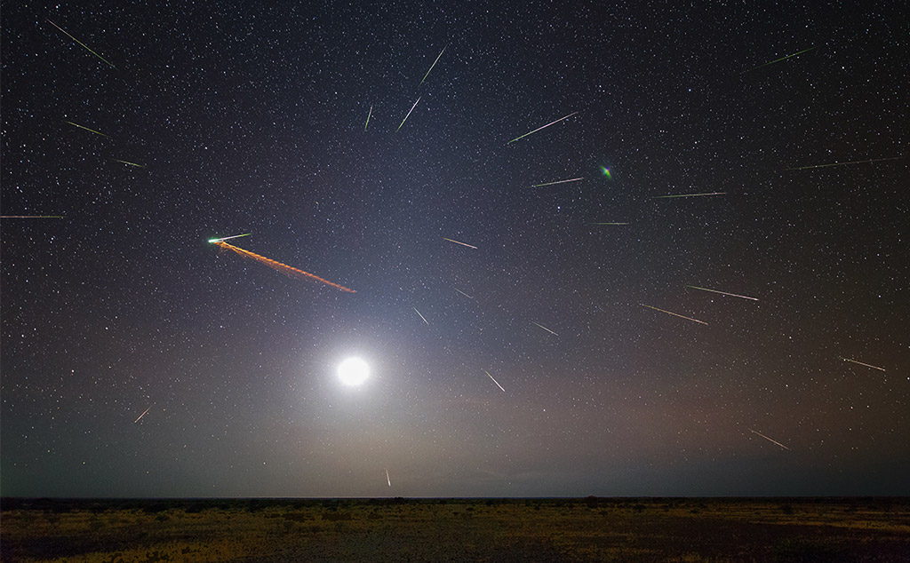

Apropieri ale unor asteroizi de Pământ

ASTEROIDUL | DATA | DISTANŢA | DIAMETRUL  (m)

2017 MC3 | 02.07 | 6,5 LD | 54
2017 ME4 | 03.07 | 5,4 LD | 20
2017 MB5 | 05.07 | 18,9 LD | 115
2017 MA5 | 06.07 | 15 LD | 26
2017 MC4 | 11.07 | 7,6 LD | 154
2017 BS5 | 23.07 | 3,1 LD | 54

Notă: LD = "Lunar Distance". 1 LD = 384.401 km, distanţa medie dintre Pământ şi Lună. 1 LD = 0,00256 UA.

Norii noctilucenți

Norii noctilucenți (abreviere NLC/PMC) sun nori alcătuiţi din cristale de gheață și posibil cristale de metan în atmosferă superioară, ce strălucesc în crepuscul în nuanţe argintii. Noctilucent înseamnă, aproximativ, strălucind noaptea în limba latină. Aceştia sunt observaţi cel mai frecvent în lunile de vară (iunie-iulie pentru emisfera nordică și decembrie-ianuarie în emisfera sudică) la latitudini între 50° și 70° nord și sud de ecuator. Aceşti nori pot fi observaţi numai în lunile de vară și atunci când Soarele este sub orizont pentru observator, dar în timp ce norii sunt încă în lumina Soarelui. Ei sunt cei mai înalţi nori din atmosfera Pământului, situaţi în mezosferă la altitudini de aproximativ 76 până la 85 de kilometri. Ei sunt prea slabi pentru a fi văzuţi în timpul zilei și sunt vizibili numai atunci când sunt iluminaţi de lumina Soarelui de sub orizont, în timp ce straturile inferioare ale atmosferei sunt în umbra Pământului. Nu există nici o înregistrare confirmată a observației lor înainte de 1885, deși au fost observaţi cu câteva decenii mai devreme de Thomas Romney Robinson în Armagh.
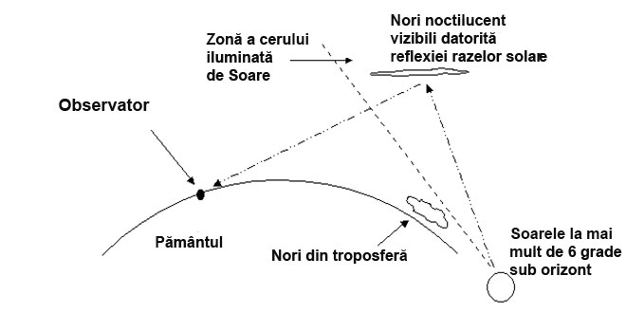
Norii noctilucenți se pot forma numai în condiții foarte restrânse la timpul local al verii; apariția lor poate fi folosită ca un ghid sensibil la schimbările din atmosfera superioară. Ei au o clasificare relativ recentă. Apariția norilor noctilucenți pare să crească în frecvență, luminozitate și înălțime. Aparițiile din ce în ce mai dese au fost puse pe seama fenomenului accentuării încălzirii globale, gazele cu efect de seră conducând la creșterea temperaturii la sol, dar la scăderea temperaturii în zonele cele mai înalte ale atmosferei.
Fenomenul ne spune ceva despre vremea din mezosfera Pământului: Este foarte rece acolo. Norii noctilucenți se formează atunci când şuviţe de vapori de apă din timpul verii se ridică în partea de sus a atmosferei și înfășoară fumul meteoric cu cristale fragile de gheață. Acest proces necesită temperaturi de până la 145 K (-128° C). La începutul lunii iunie, un val de căldură neașteptat în mezosferă a șters temporar norii noctilucenţi. Întoarcerea lor dovedește că valul de căldură s-a terminat.

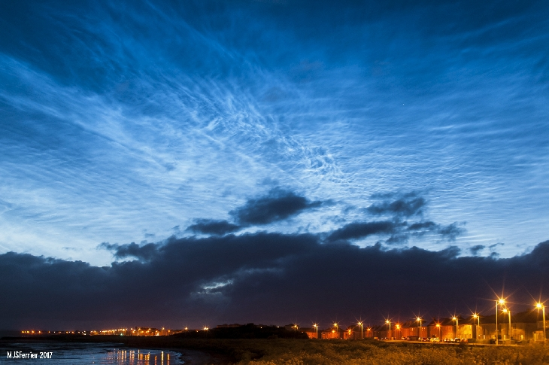

Prof.Ioan Adam, preşedinte Asociaţia Astronomică „Sirius”- Club UNESCO

